Повышение квалификации специалистов территориальной подсистемы РСЧС Кяхтинского района
В соответствии с Планом комплектования слушателями учебно-методического центра по гражданской обороне и чрезвычайным ситуациям Республики Бурятия на 2018 год, утвержденным Главой - Председателем Правительства Республики Бурятия, в Кяхтинском районе проведено выездное обучение должностных лиц в области гражданской обороны, предупреждения и ликвидации чрезвычайных ситуаций в период с 4 по 8 июня 2018 г. Обучение проводилось на базе Бурятского республиканского техникума строительных и промышленных технологий.
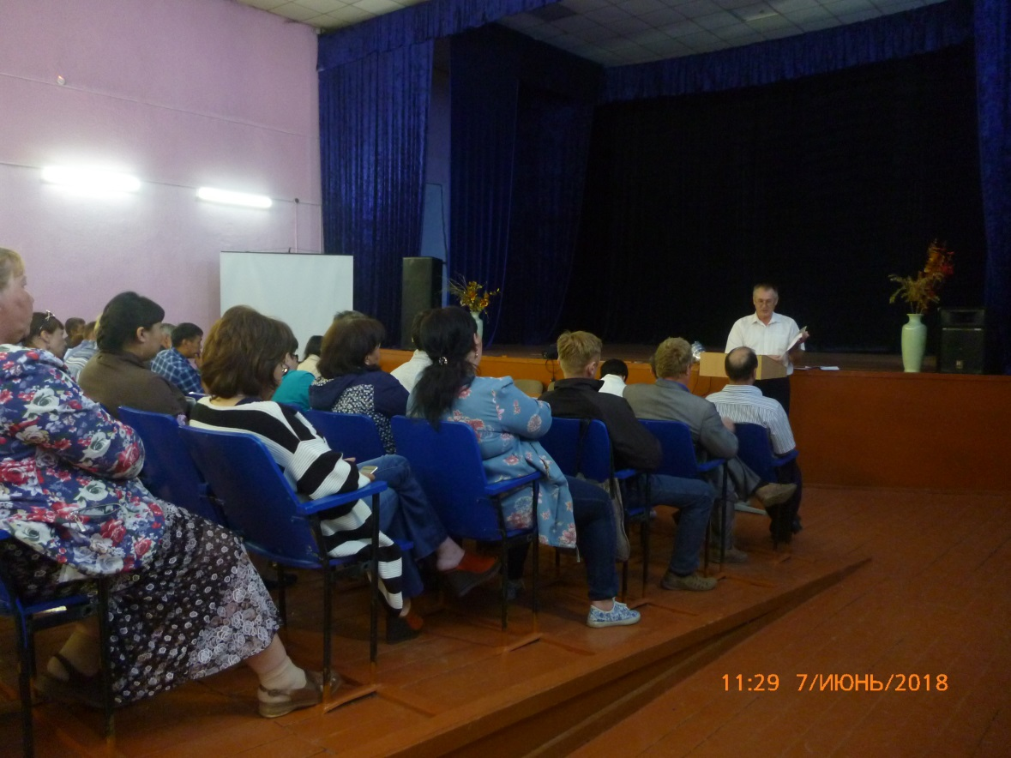
Обучение провели преподаватели Учебно-методического центра по гражданской обороне и чрезвычайным ситуациям Республики Бурятия Кучумов Н.Н. и Переяславцев П.Г. Обучением охвачены всего 255 должностных лиц – это работники образовательных учреждений, дошкольных учреждений, руководители организаций и учреждений Кяхтинского района. Все они являются ответственными лицами в районных и объектовых общественных формированиях по ГО и ЧС.
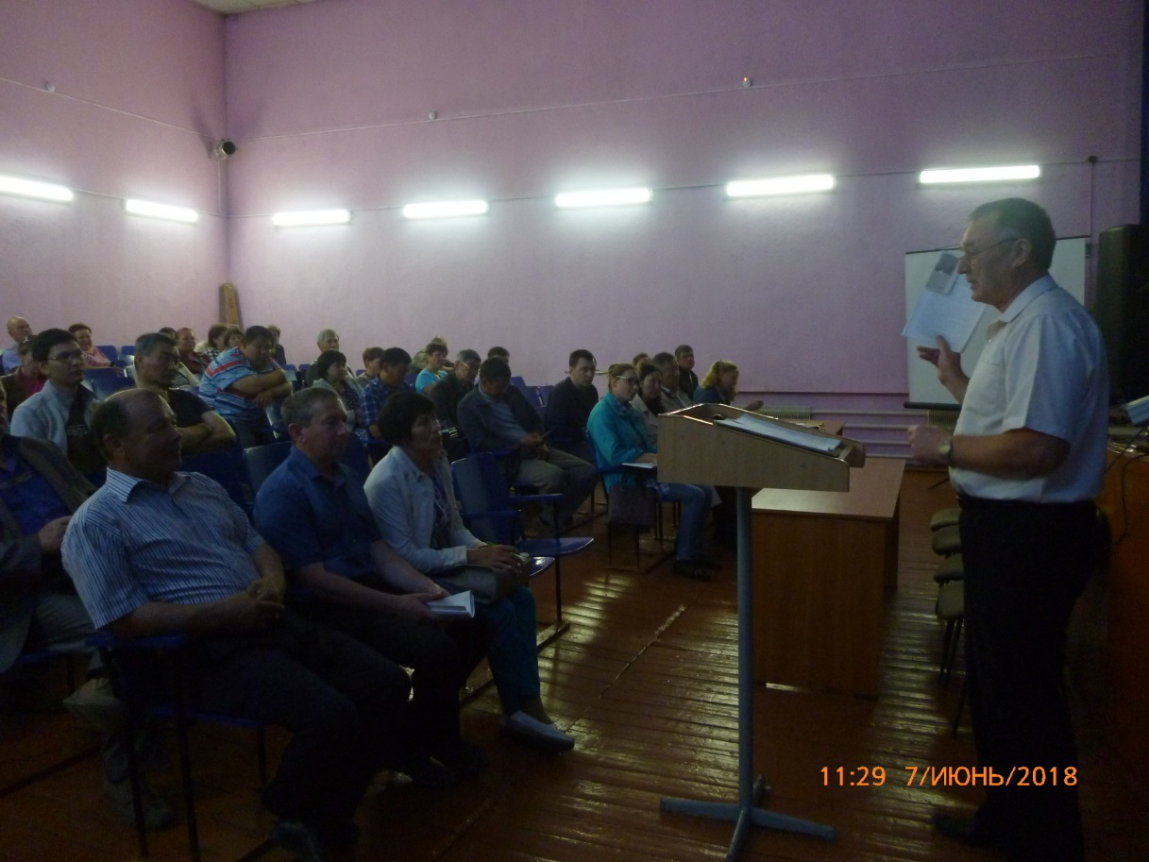
Основными темами занятий были нормативно-правовые регулирование ГО и ЧС, организационные основы гражданской обороны, организация и выполнение мероприятий по миниминизации и ликвидации последствий терроризма, вопросы действия должностных лиц гражданской обороны и РСЧС при различных степеней готовности, организация и проведение учений и тренировок по ГО и защите от ЧС, ПБ и другие вопросы.
Все участники обучения прошли входное и итоговое тестирование по вопросам ГО и ЧС. Успешно прошедшим тестирование участникам обучения вручены соответствующее удостоверение Учебно-методического центра.
Проведение данного мероприятия очень важный момент для повышения уровня готовности территориальной подсистемы РСЧС.

Начальник отдела по ГО и ЧС, ЕДДС Администрации МО «Кяхтинский район»

